Sở Giáo dục và Đào tạo tỉnh Gia Lai
HƯỚNG DẪN TRA CỨU ĐIỂM THI TỐT NGHIỆP THPT NĂM 2021
Cách 1. QUA ỨNG DỤNG ZALO (OA - Chính quyền điện tử tỉnh Gia Lai)

Các bước thực hiện
1. Tìm kiếm OA - Chính quyền điện tử tỉnh Gia Lai (tại B.1, B.2)
2. Tra cứu điểm thi theo cú pháp: DTTHPT SOBAODANH (tại B.5)

Cách thức thực hiện

* Tìm kiếm OA - Chính quyền điện tử tỉnh Gia Lai:
- Mở ứng dụng Zalo, gõ vào cụm từ “Chính quyền điện tử ....” (B.1), hệ thống sẽ tìm kiếm và gợi ý một số kết quả (như hình 1):
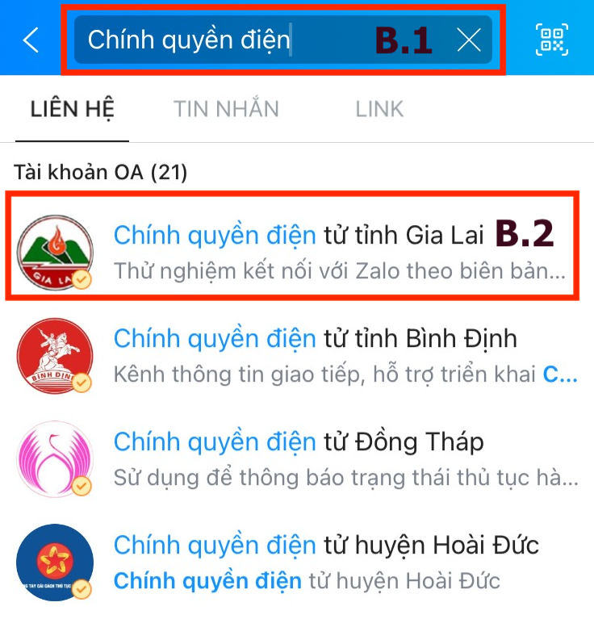
Hình 1: Tìm kiếm “Chính quyền điện tử tỉnh Gia Lai”
- Tiếp theo chọn “Chính quyền điện tử tỉnh Gia Lai” (B.2), màn hình sẽ hiển thị:
Hình 2: Màn hình hiển thị OA - Chính quyền điện tử tỉnh Gia Lai
- Trên hình 2:
+ Kích vào vùng B.3 (Tra cứu điểm THPT), Ứng dụng sẽ liên kết đến hệ thống tra cứu điểm thi tốt nghiệp THPT trên nền web (có phụ lục riêng hướng dẫn để tra cứu trên nền web)
+ Kích vào vùng B.4, màn hình hiển thị như hình 3:
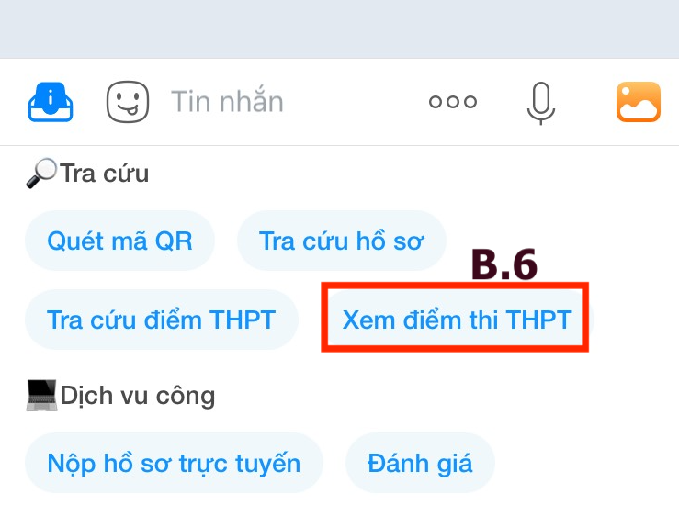
Hình 3: Các thanh công cũ hỗ trợ tra cứu....của OA
Tại đây, kích vùng B.6 để xem cú pháp để tra cứu điểm thi:
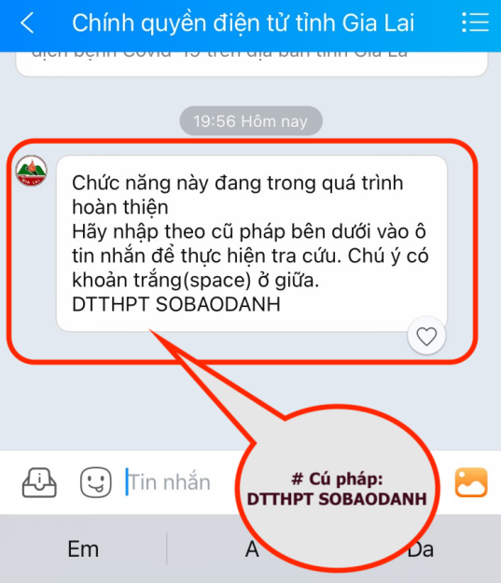
Hình 4: Cú pháp tra cứu điểm thi

* Tra cứu điểm thi:
+ Kích vào vùng B.5 và nhập theo cú pháp hướng dẫn tại vùng B.6 (xem hình 4), sau đó nhấn phím “Gửi”, kết quả hiển thị như hình 7:
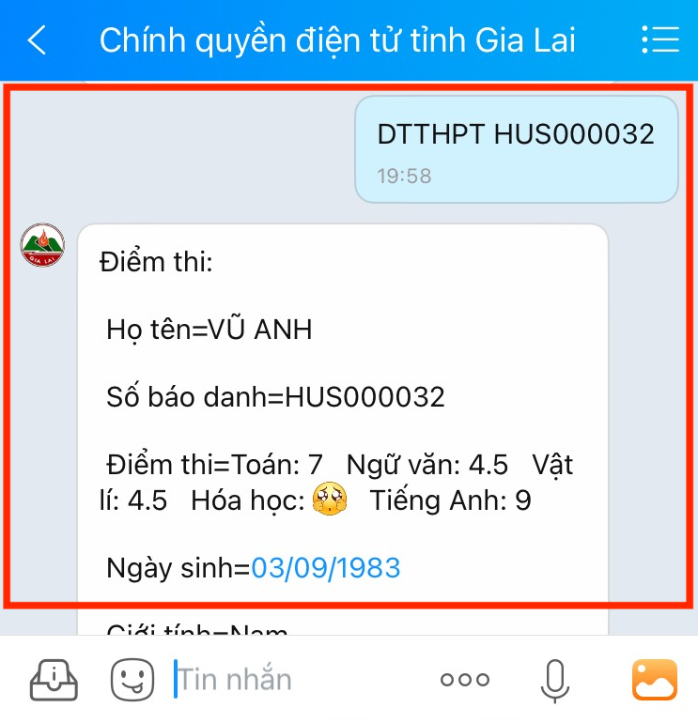
Hình 7: Kết quả điểm thi của học sinh
.
Chúc các bạn đạt được kết quả như mong muốn ...!
-- Hết--

